上海城建职业学院
校园网新版VPN系统软件使用手册
一、在Windows7下使用IE11浏览器，操作步骤如下：
1.打开学校官网，点击右下侧的人形图标，见图1。
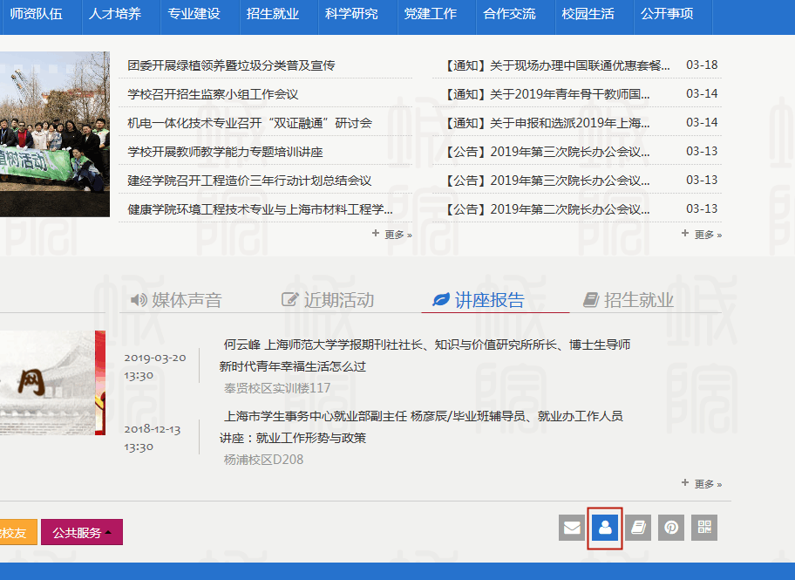
图1
2.转至VPN站点出现安全提示，点击“继续浏览此网站”,见图2。
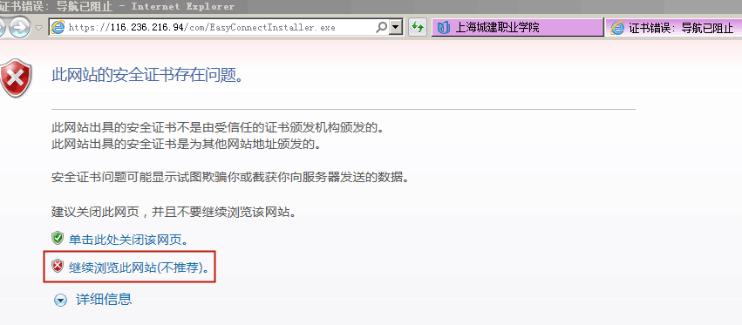
图2

3.弹出下载对话框，点击“保存”右侧的箭头，选择“另存为”，保存到您常用的目录下以便查找，见图3。
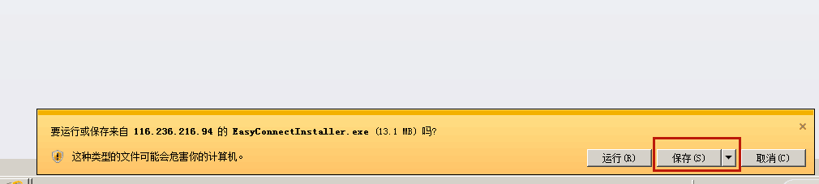
图3
4.打开刚才下载的目录，双击“EasyConnectInstaller.exe”，见图4。
图4
5.安装过程见图5。
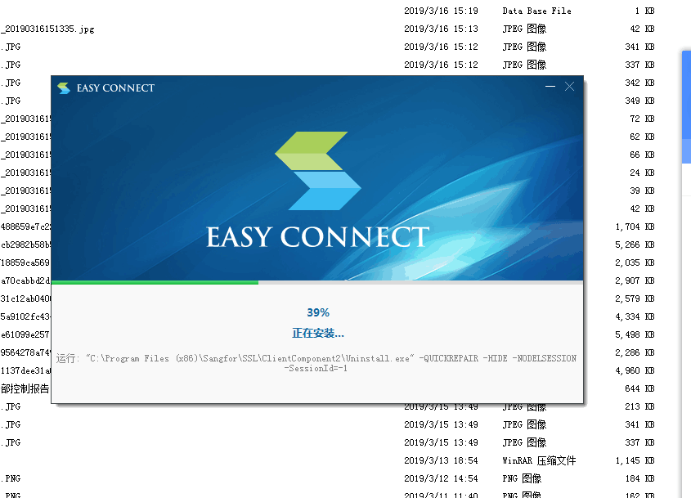
图5
6.安装完毕后自动在桌面生成快捷方式“EasyConnect”图标，见图6。
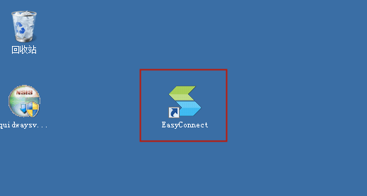
图6
7.双击打开桌面上的“EasyConnect”图标，初次登陆需要设置服务器地址，在地址栏输入https://116.236.216.94或”https://vpn.succ.edu.cn”，并点击“连接”按钮，见图7。
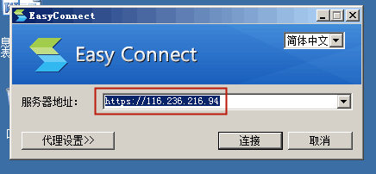
图7
8.待与服务器连接后跳转到如下界面（见图8），VPN服务的帐号采用学校统一身份认证系统中的用户名和密码，用户名为本人工号（CJ开头，大小写不限），初始密码为身份证的后六位（如遇结尾是X的，X需大写）。若密码已修改，请使用修改后的密码。
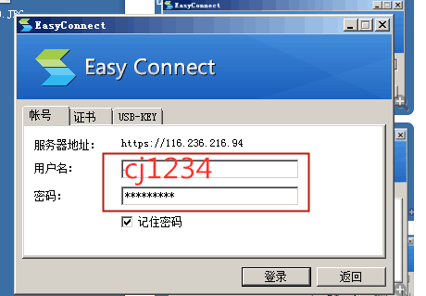
图8
9.之后便会自动跳转，期间请勿点击操作，系统会自动登陆校园门户首页。

二、Windows10下使用IE11浏览器，先要配置默认应用，操作步骤如下：
1.点击左下角“开始菜单”按钮——“设置”——“应用”——“”默认应用，浏览器选择IE11即可，见图9,图10,图11。
2.后续操作参照第一部分。
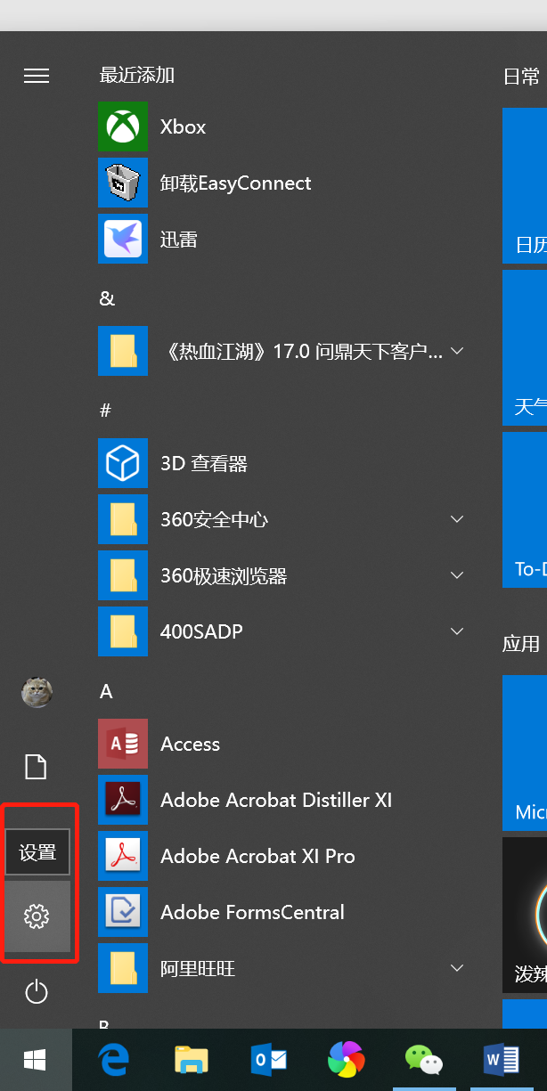
图9

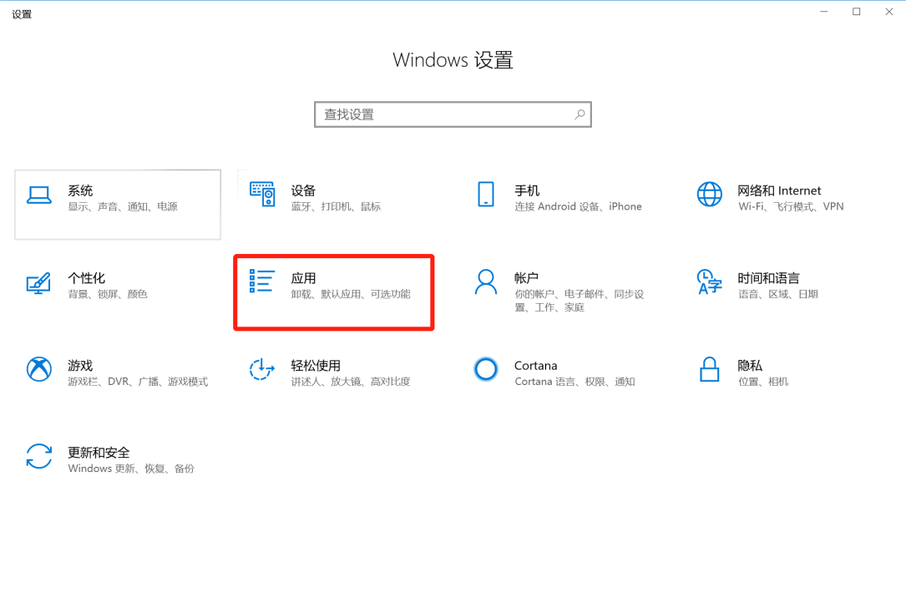
图10

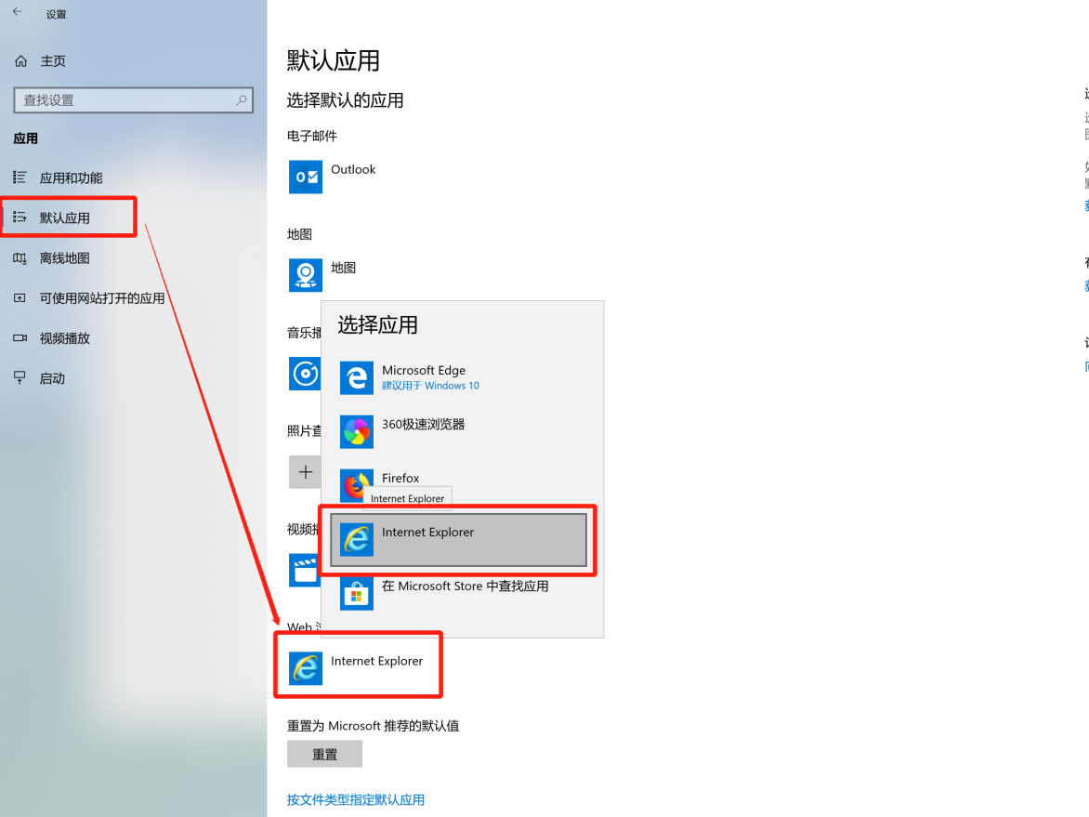
图11

